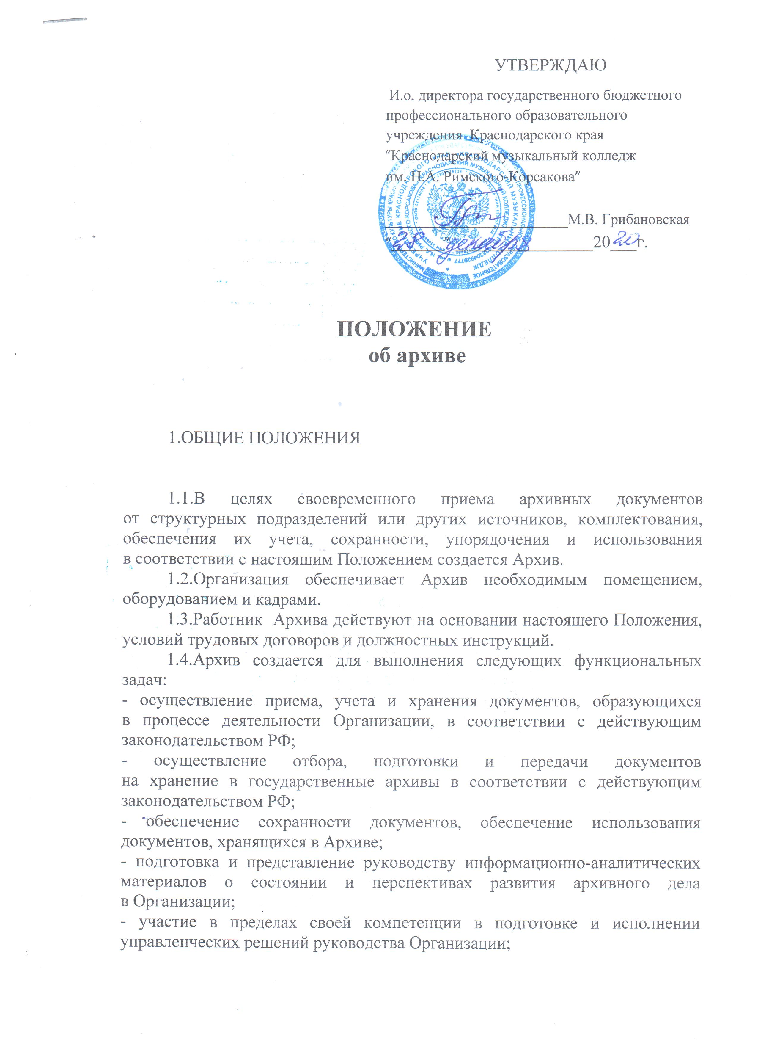
1.5.Архив не является самостоятельным структурным подразделением Организации (входит в состав отдела по организационно-правовой и кадровой работе).
Работник Архива назначается в установленном законом порядке Руководителем Организации и подчиняется непосредственно начальнику отдела по организационно-правовой и кадровой работе.
1.6.В своей деятельности работник Архива руководствуется действующим законодательством РФ, нормативно-правовыми актами и методическими материалами по организации архивного дела и делопроизводству, организационно-распорядительными документами самой Организации и настоящим Положением.
1.7.Квалификационные требования, функциональные обязанности, права, ответственность работника Архива регламентируются должностными инструкциями, утверждаемыми Руководителем Организации.
1.8.Архив возглавляет Архивариус, на должность которого назначается лицо, имеющее среднее профессиональное образование и стаж работы по делопроизводству не менее 2 лет.
1.9. Архивариус:
- руководит всей деятельностью Архива, несет ответственность за своевременное и качественное выполнение возложенных на Архив задач и функций;
- осуществляет в пределах своей компетенции функции планирования, организации, принимает решения, обязательные для работы Архива;
- вносит руководству Организации предложения по совершенствованию работы Архива;
- принимает необходимые меры для улучшения материально-технического и информационного обеспечения, условий труда в Архиве;
- Архив в своей деятельности взаимодействует с другими структурными подразделениями Организации, а также, в пределах своей компетенции, со сторонними организациями.

2.ОСНОВНЫЕ ФУНКЦИИ АРХИВА

2.1.Прием, регистрация, систематизация и хранение документов в соответствии с установленным порядком.
2.2.Обеспечение использования документов, хранящихся в Архиве (информирование руководства и сотрудников Организации о составе и содержании документов Архива).
2.3.Выдача в установленном порядке дел, документов или их копий, архивных справок.
2.4.Исполнение запросов юридических и физических лиц.
2.5.Учет использования документов, хранящихся в Архиве.
2.6.Соблюдение в помещении Архива условий, необходимых для обеспечения сохранности документов.
2.7.Передача дел в Архив осуществляется по описям, составленным руководителями структурных подразделений.

3.ПРАВА РАБОТНИКА АРХИВА

3.1.Работник Архива в процессе своей деятельности имеет право:
- получать поступающие в Организацию документы и иные информационные материалы по своему профилю деятельности для ознакомления, систематизированного учета и использования в работе;
- запрашивать и получать от руководителей Организации и ее структурных подразделений информацию, необходимую для выполнения возложенных на него задач и функций;
- вносить предложения по совершенствованию форм и методов работы Архива и Организации в целом;
- вносить предложения руководству Организации по своему профилю деятельности;
- участвовать в совещаниях при рассмотрении вопросов, отнесенных к компетенции Архива;
3.2.Прием каждого дела производится Архивариусом в присутствии работника структурного подразделения.
3.3.В период подготовки дел структурным подразделением к передаче в Архив сотрудником Архива предварительно проверяется правильность их формирования, оформления и соответствие количества дел, включенных в опись дел (структурного подразделения), количеству дел, заведенных в соответствии с номенклатурой дел организации.
3.4.Дела, увязанные в связки, доставляются в Архив сотрудниками структурных подразделений. Вместе с делами в Архив передаются регистрационные картотеки на документы.

4. Ответственность архива

4.1. Архив предприятии несет ответственность за:
4.1.1. Несоблюдение условий обеспечения сохранности документов, состоящих на временном хранении.
4.1.2. Утрату и несанкционированное уничтожение документальных материалов.
4.1.3. Необоснованный отказ в приеме на временное хранение документальных материалов.
4.1.4. Нарушение правил использования документов и доступа пользователей к документам, состоящим на временном хранении.

